Fate il vostro gioco
di Dino Ticli e Franca Calvetti
Edizioni La Meridiana

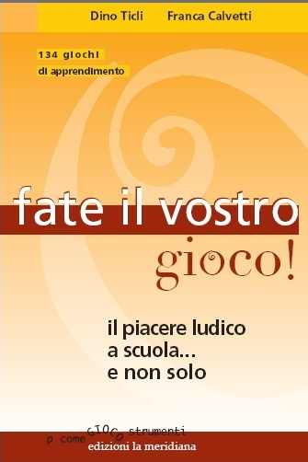
Questo è un libro scritto per piacere: quello che l’autore chiama “piacere ludico”. Per piacere, cioè per divertimento personale, ma anche con l’obiettivo di mettere insieme giochi che piacciano, che divertano anche i bambini e i ragazzi cui si rivolgono. L’idea che anima questo catalogo vario ed eterogeneo è che il piacere debba essere al centro anche dell’esperienza educativa, e in primo luogo della scuola cui si rivolge.
Nelle brevi note dell’Autore, ricorrono i riferimenti all’esperienza, al divertimento e all’esplorazione: la scuola che Ticli conosce, da autore ed educatore, è quella che mette al centro il bambino e la propria scoperta del mondo. È una scuola in cui il tempo si può misurare in due modi diversi: da una parte i tempi lunghi del programma e delle verifiche; dall’altra il tempo breve della compresenza, della scoperta, dell’esserci. Spesso chi parla della scuola dall’esterno conosce e prende in considerazione solo la prima qualità del tempo; chi la abita sa invece quanto sia importante la quotidianità educativa.
Il contributo che il gioco può dare all’esperienza del tempo quotidiano è fondamentale. Il tempo del gioco è sospeso e imprevedibile, ripetibile e ripercorribile:
ogni gioco nasconde un racconto e una situazione, mette i corpi al centro del mondo, ci relaziona diversamente rispetto agli altri. In questo senso è un mezzo insostituibile di esplorazione quotidiana, di esperienza personale e di gruppo, vissuta insieme (“giocare” è uno dei pochi verbi coniugabili in classe alla prima persona plurale).
Età: 3-99 anni

